Тема: «Домашние животные»
Цели:
Продолжить знакомить детей с домашними животными и их детенышами.
Обогатить словарь детей по теме.
Формировать устойчивые представления о форме, цвете, количестве, величине, геометрических фигурах.
Развивать мышление, зрительное и слуховое сосредоточение, мелкую моторику, координацию движений, чувство ритма.

Дидактическое упражнение «Найди тень»
Назовите, какие домашние животные перед вами? Подберите тень каждому.

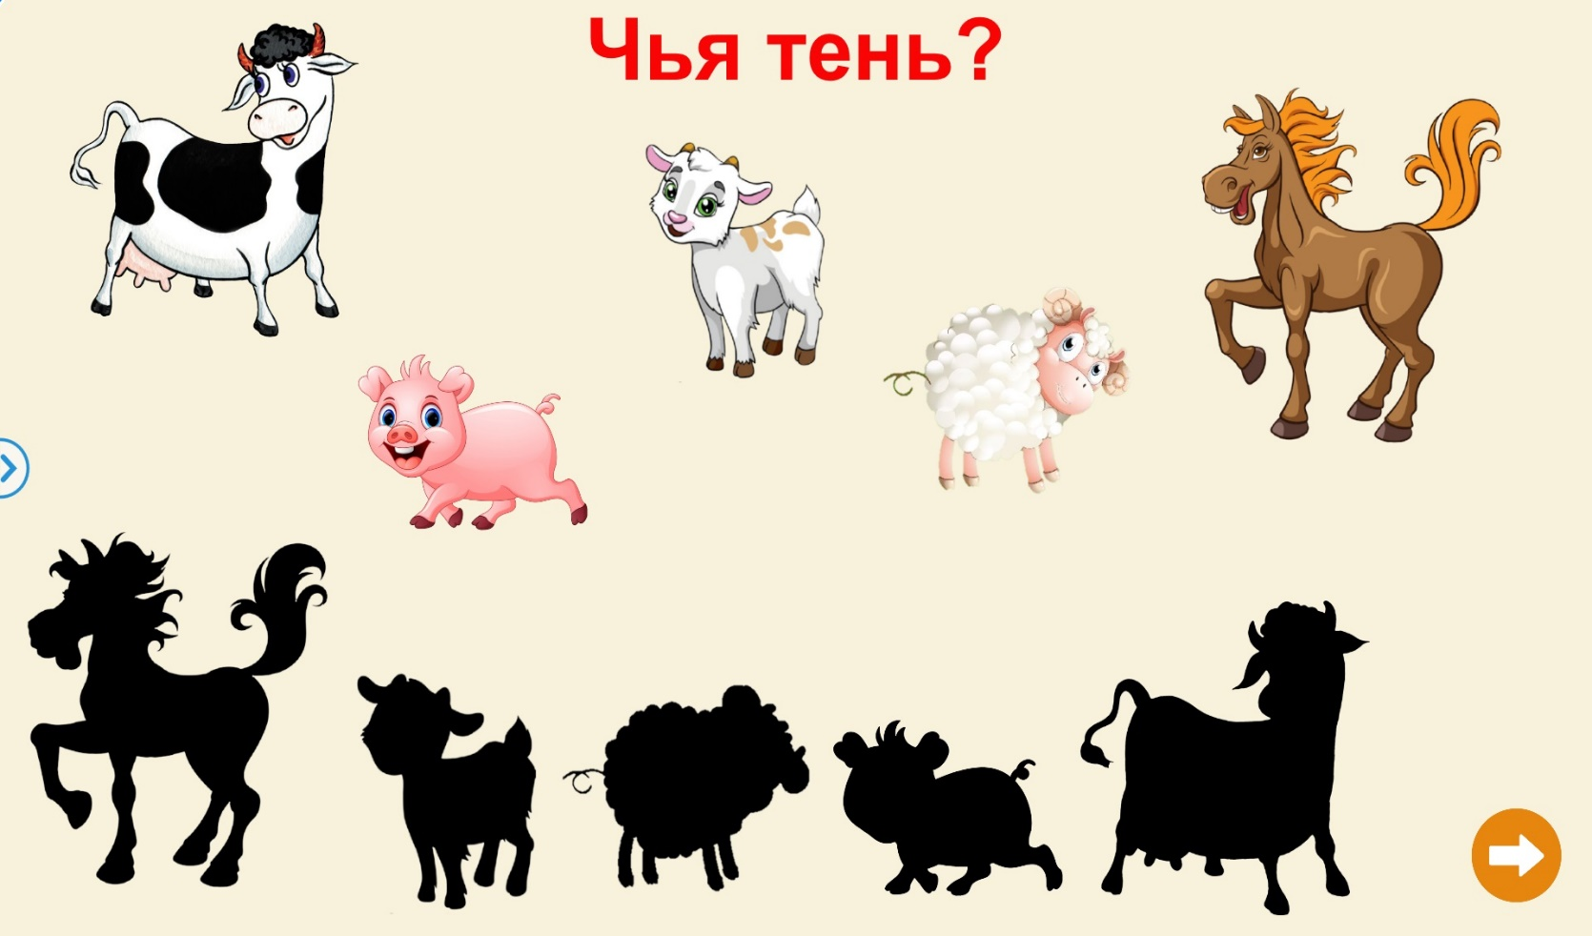

Конструирование «На ферме»
Разложите геометрические фигуры в соответствующие места на картинке. Куда вы положили круг? Овал? Квадрат? Треугольник? Прямоугольник?


Дидактическая игра «Кто живет на ферме?
Дети опускают руку в чудесный мешочек и достают игрушки домашних животных, называют их.
КОРОВА
У коровы есть рога
И копыта на ногах.
Травушку она жует,
Деткам молочко дает.
У коровы ребенок называется «теленок». Теленок говорит: «Му-у-у». Скажите так, как говорит теленок.
СВИНЬЯ
У грязнули-свинки
На спине щетинка,
На мордашке пятачок,
Сзади тонкий хвост-крючок.
У свиньи ребенок зовется — поросенок. Поросенок говорит: «хрю-хрю». Скажите так, как говорит поросенок.
Конструирование «Забор для поросят»
Возьмите счетные палочки и постройте забор. /////////////

ЛОШАДЬ
У лошадки длинногривой
Нрав веселый и игривый.
Сено съест она сейчас
Да и покатает нас.
У лошади ребенок зовется — жеребенок. Жеребенок говорит: «и-го-го». Скажите так, как говорит жеребенок.
КОЗА
Козочке прыгучей,
Озорной, бодучей
Нравится украдкой
Есть капусту с грядки.
У козы ребенок зовется — козленок. Он говорит: «Ме-е-е». Скажите так, как говорит козленок.
Изобразительная деятельность «На лугу»
Нарисуйте зеленым карандашом траву, синим карандашом нарисуйте воду в озере, наклейте на лугу фигурки домашних животных.


Дидактическая игра «Что умеет лошадь?»
Вы умеете четко говорить слово «да»? Скажите. А теперь скажите слово «нет». У вас хорошо получилось, значит вы сможете поиграть со мной в интересную игру.
Я буду спрашивать вас о том, что умеет лошадь, а вы думайте и отвечайте: если лошадь умеет это делать, говорите «да». А если лошадь не умеет этого делать, говорите «нет».
Лошадь умеет быстро скакать.
Лошадь умеет по небу летать.
Лошадь умеет травку жевать.
Лошадь умеет копытами стучать.
Лошадь умеет в игрушки играть.
Лошадь умеет громко ржать: иго-го.

КРОЛИКИ
Не обидит мухи
Кролик длинноухий.
В клетке для него всегда
Есть морковка и вода.
У кролика детеныш называется — крольчонок.

Дидактическая игра «Рассади кроликов»
Перед вами кролики. Покажите самого большого кролика, самого маленького, двух одинаковых кроликов. Кролики живут в клетках-домиках. Рассадите кроликов в подходящие по размеру клетки.
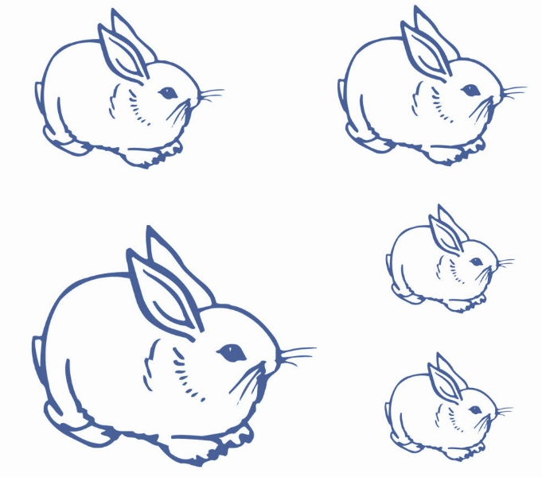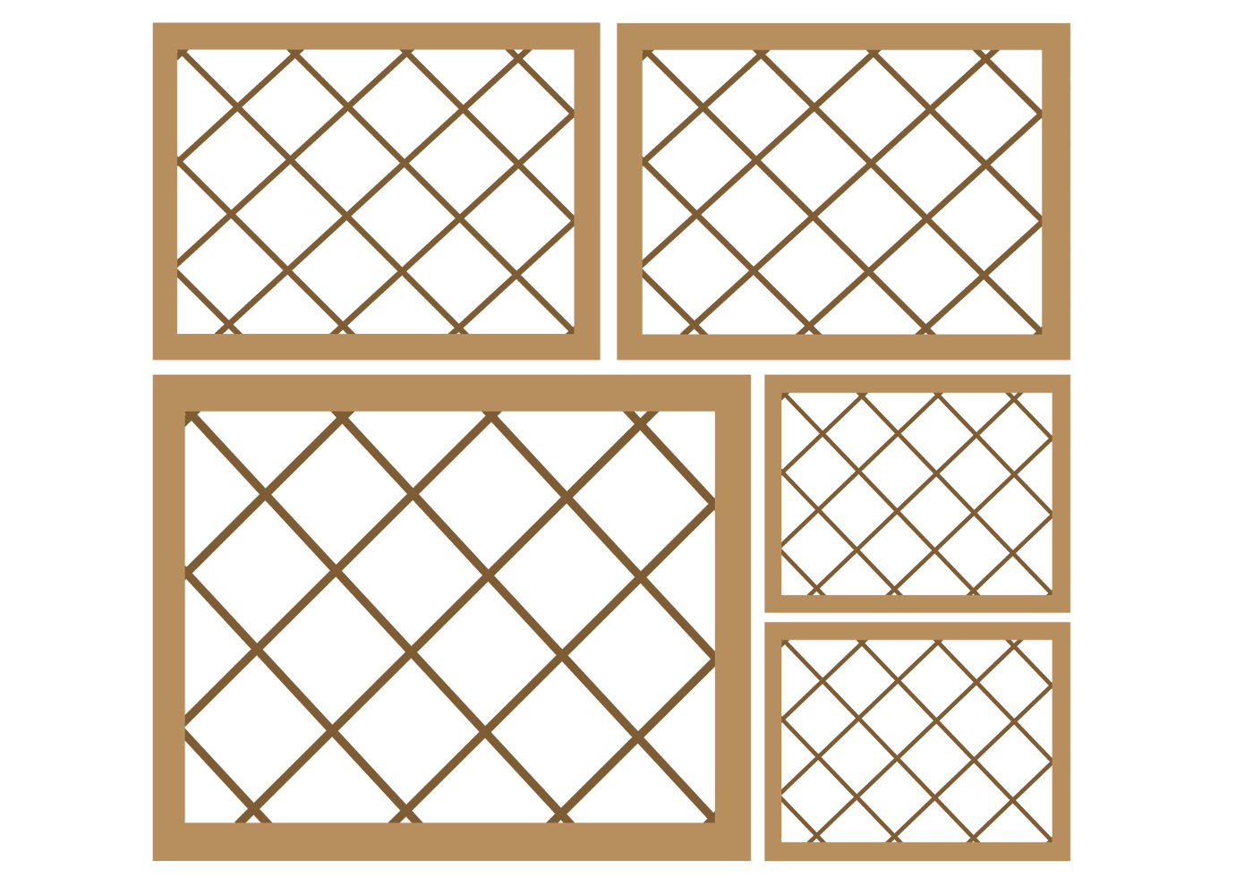
ОВЦА
Шерстка у барашка
Мягкая, в кудряшках.
Постригут барашка и
Свяжут теплые носки.
У овцы ребенок зовется ягненок. Ягненок говорит: «бе-е-е». Скажите так, как говорит ягненок.

СОБАКА
Косточки собака гложет,
Злых людей кусает тоже –
Чтобы не забрался вор,
Сторожит и дом и двор.
У собаки детеныш называется — щенок. Щенок говорит: «гав-гав». Скажите так, как говорит щенок.

Дидактическая игра «Будки для собак»
Подберите подходящие по цвету крыши собачьим будкам.





Дидактическая игра «Найди маму» (перечислите тех, кто изображен на картинке, проведи линии от взрослых животных к детенышам)
